*Статическая характеристика*измерительного преобразователя — это функциональная зависимость между входной ***x***и выходной ***y***величинами в установившемся режиме. Как и любую функцию, статическую характеристику можно представить аналитически (уравнением), в виде графика или таблично. Обычно в уравнение преобразования входят конструктивные параметры. Для реального преобразователя статическую характеристику можно получить экспериментально. Для более наглядного восприятия очень широко используют графическую форму представления статической характеристики. Наиболее часто используемые статические характеристики датчиков представлены на рис. 3.1.

В общем случае статические характеристики ИП не отличаются от аналогичных характеристик обобщенных звеньев систем управления, так как сами входят в их число.

Статическая характеристика может быть линейной и нелинейной (см. рис. 2.1, *а, б).*При этом необходимо отличать нелинейность как требуемую функциональную зависимость (например, экспоненциальную, логарифмическую) от собственно нелинейности как погрешности линейности.

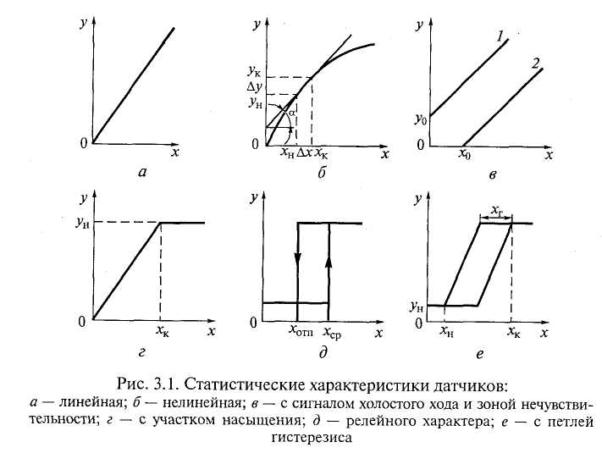

Рисунок 2.1 Статические характеристики датчиков:

а- линейная; б- не линейная; в- с сигналом холостого хода и зоной нечувствительности; г- с участком насыщения; д- релейного характера; е- с петлёй гистерезиса.

В общем случае уравнение преобразования для линейной статической характеристики имеет вид

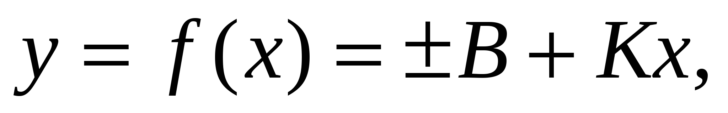

где *B*— постоянная;*K—*коэффициент преобразования.

Если *B*= 0, то график уравнения проходит через начало координат и ИП не имеет ни выходного сигнала холостого хода ***у0****,*ни зоны нечувствительности 0...***x0***(см. рис. 2.1, *а).*

При *B*> 0 характеристика смещена относительно начала координат по оси ординат на величину выходного сигнала холостого хода *y****0***= *В*(см. рис. 2.1, *в,*прямая *1).*

При *B <*0 характеристика имеет зону нечувствительности 0*...****x0****,*в пределах которой при изменении ***x****y*= 0 (см. рис. 2.1, *в,*прямая *2).*

Статическая характеристика может иметь участок насыщения (см. рис. 2.1, *г)*, тогда она описывается двумя уравнениями: на участке 0...***x*к**уравнением ***у****= Kx;*на участке ***x***> ***xк***уравнением *y = yH.*

При *K*= ∞ характеристика принимает релейный характер (см. рис. 2.1,*д).*Такая характеристика, присущая датчикам позиционного регулирования, характеризуется коэффициентом возврата:

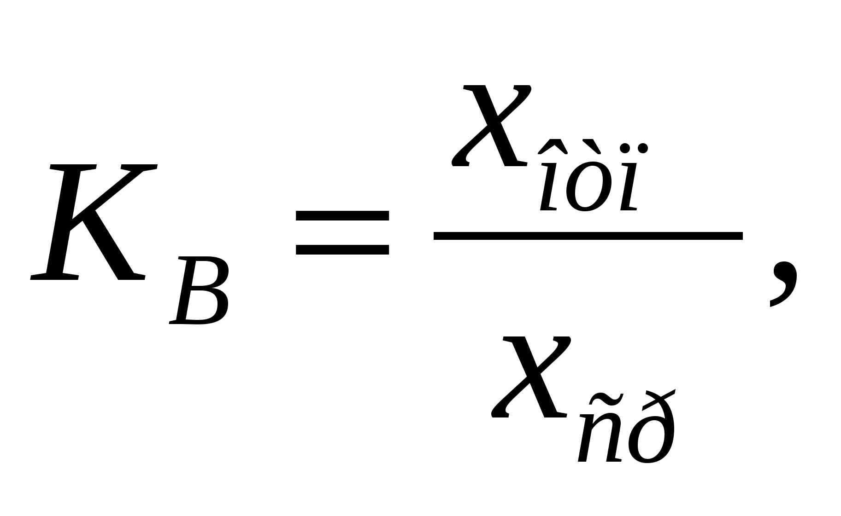

где *xотп, x*ср - значение входного сигнала, обеспечивающие соответственно отпускание и срабатывание датчика (реле).

Ряд датчиков имеет неоднозначность хода статической характеристики при увеличении и уменьшении входной величины *x*(см. рис. 2.1,*е).*Это явление носит название***гистерезиса***и характеризуется соответствующим коэффициентом:

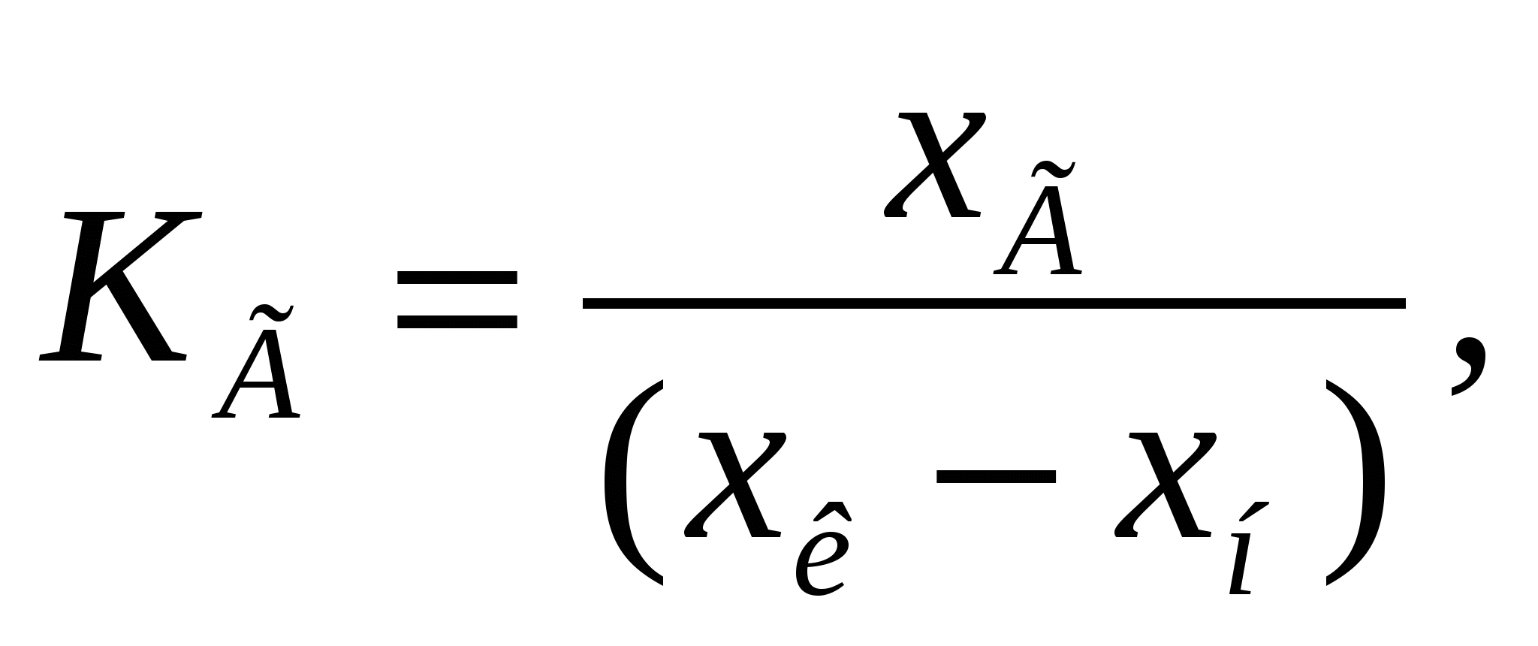

где ***xГ****—*ширина зоны неоднозначности; ***xк,******xн***— значения соответственно конца и начала рабочего диапазона входной величины.

На рис. 2.1 представлены характеристики однотактных (нереверсивных) датчиков. Характеристики двухтактных датчиков имеют вторую аналогичную ветвь, расположенную в третьем квадранте симметрично началу координат.

Релейные системы по сравнению с непрерывными системами обладают тем преимуществом, что не требуют высокой стабильности элементов для соблюдения определенной зависимости между выходной и входной величинами. . Они работают но принципу да-нет, т. е. по наличию или отсутствию входного сигнала и его знаку (с определенным порогом срабатывания).